[火山图部分散点高度相似涉嫌PS? 锦州医科大学附属第一医院专家论文被质疑](https://mp.weixin.qq.com/s?__biz=MzkxMDYyNzI5NQ==&mid=2247499760&idx=7&sn=53fd42030ebfa71e52ff6cd59c7f7883&chksm=c0eb84776b81672966375677c96535a91e0f1ab9935835c5d2bfb77fd99c554c41687d020e22&scene=126&sessionid=1742611130)

五棵松[学者探讨](javascript:void(0);)2025-03-22 09:50:17北京

2022年，主要分别来自苏州大学医学部，锦州医科大学附属第一医院超声科和普外科的FEI CHEN , LIANG WANG （通讯作者，音译王亮） , YUHONG LI （通讯作者，音译李玉宏）在 BIOCELL 期刊发表了一篇论文，题目为：Identification of key long noncoding RNAs and their biological functions in hepatocellular carcinoma。

**2025年3月，国际著名职业学术打假人Actinopolyspora biskrensis 在 Pubpeer 论坛发表评论：**

作者能否解释一下，这篇论文中的火山图为何与另一篇描述不同癌症的无关论文中的火山图如此相似？

这些图的尺寸略有不同，否则基本上是相同的。我用黄色和品红色的圆圈勾勒出了一些看起来不同的小区域。

《肿瘤学前沿》（2021 年），doi: 10.3389/fonc.2021.706863

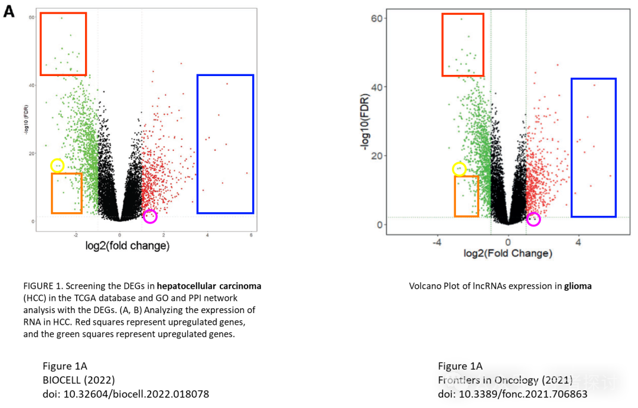

**消息来源：**

https://www.pubpeer.org/publications/6B0238A316A80F6A7755DD8367B085#

**郑重声明：**

我们的全网查重系统收录了 Pubmed 和 Pubpeer 中的 7000 万 +已发表图库，让您的待查图片可以和已发表论文的图片进行对比，防止图片误用，为您的论文发表保驾护航！基于AI人工智能大数据算法，提供论文图片的核查服务，方便学术期刊、高校、研院所等科研管理部门及时发现并纠正结果图片不当使用。

**如果您有任何建议或需要图片查重帮助，请随时通过客服QQ号3639926437与我们联系。**

[#锦州医科大学附属第一医院](https://mp.weixin.qq.com/mp/appmsgalbum?__biz=MzkxMDYyNzI5NQ==&action=getalbum&album_id=3909243982764490764#wechat_redirect)